Специальность: 08.02.05 Строительство и эксплуатация автомобильных дорог и аэродромов
Курс: 1 , группа: САД1911
Дисциплина: Инженерная графика
ФИО преподавателя: Шабрамова Л.К.
Дата: 24.03.2020

Тема: Чертежи планов, фасадов и разрезов зданий
Графическая работа №13 «Вычерчивание фрагмента плана жилого здания, нанесение размеров на строительных чертежах»

- Изучить материал на страницах 234-245, выписать в тетрадь основные термины и определения, ответить на вопросы на стр. 244-245

Литература и Приложение
- Стр. 234-245 Березина Наталия Алексеевна Инженерная графика: Учебное пособие на сайте https://new.znanium.com, необходимо заходить со своим логином и паролем (взять у куратора!!!)
Можно зайти через наш сайт, раздел библиотека
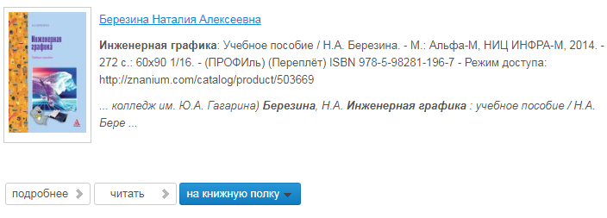
- Скачать и установить программу Компас 3Д, добавочно приложение AEC (строительная конфигурация)
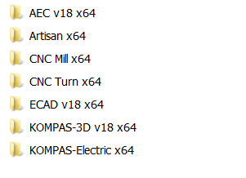
- Выполнить план жилого здания и нанести размеры в программе Компас 3Д

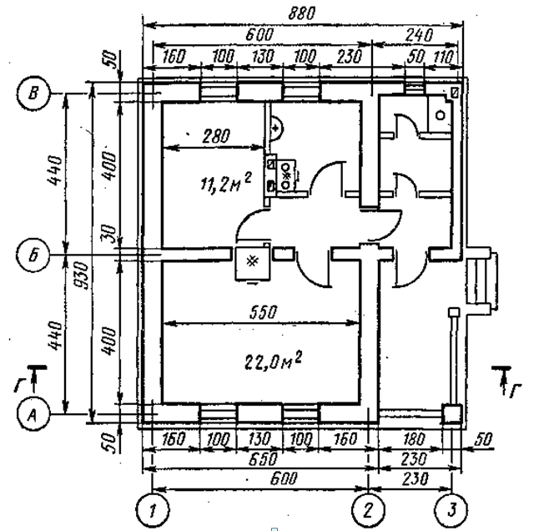

Объяснение материала для первой работы
(команды для построения данного чертежа)
для Компаса
- Запустить Компас 3д
- Создать СПДС чертеж
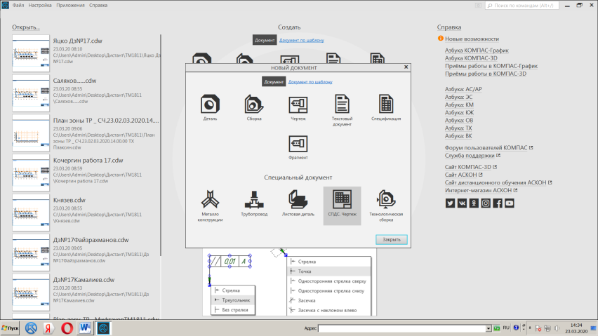
- Выбрать раздел Архитектура АС/АР
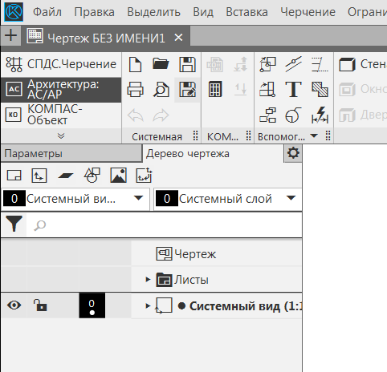

- Изменить масштаб чертежа на масштаб 1:10, используя команду
Вставка – Новый вид – масштаб 1:10, щелкнуть по краю формата
- Выбрать команду «Сетка прямых осей»
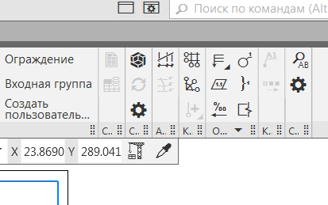
- В данном окне ввести необходимые параметры между цифровыми и буквенными осями
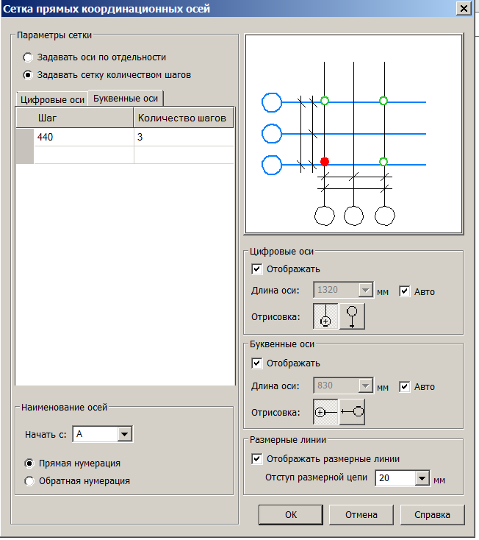
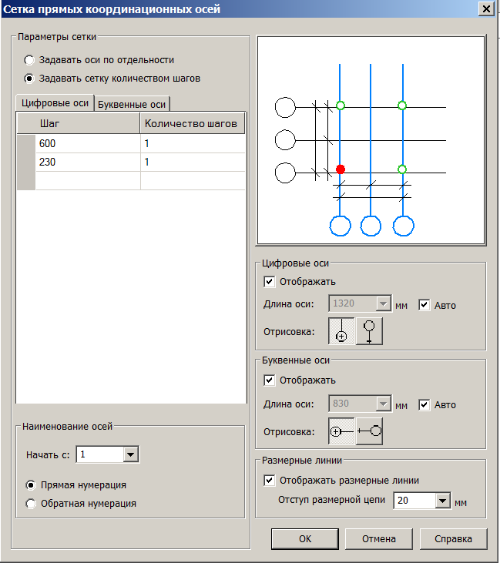
- Вставить оси в формат А4
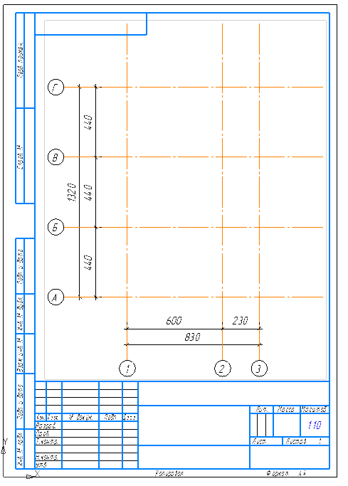
Примечание:
Выполненные работы, вопросы (скриншоты, фото тетради, файлы) присылать в электронном формате 24.03.2020-31.04.2020 на электронную почту ing.graf2020@mail.ru
При сохранении папок и файлов, указать фамилию, номер группы

